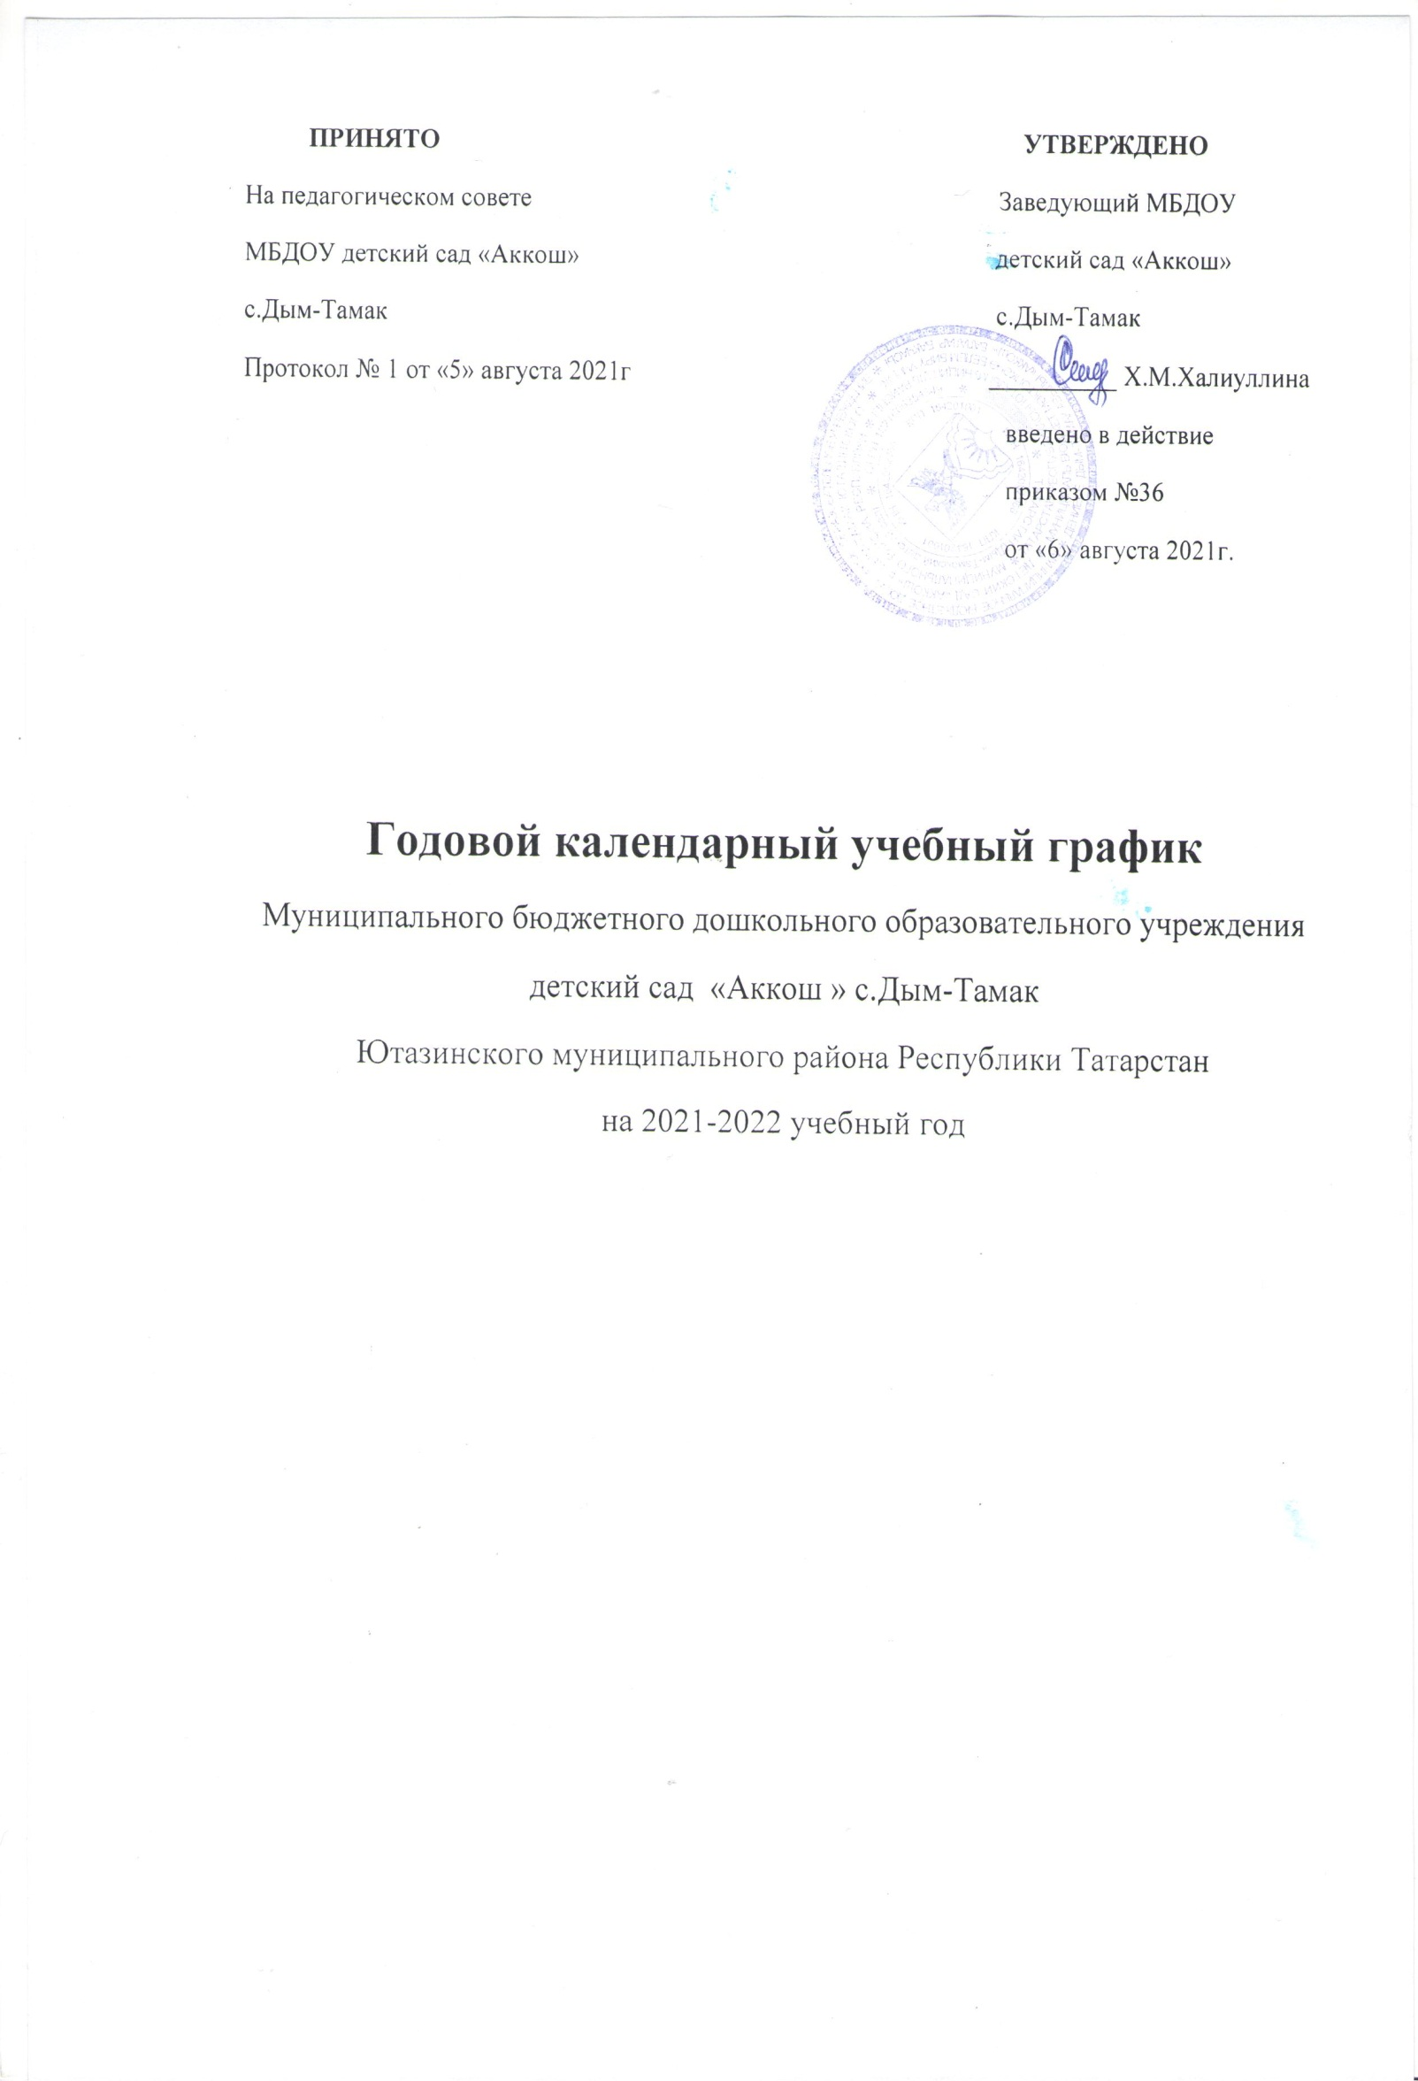
Пояснительная записка
Годовой календарно-образовательный график составлен в соответствии с нормативными документами:
1.Федеральным законом от 29.12 2012 года № 273-ФЗ « Об образовании в Российской Федерации»
2. Постановлением Главного государственного санитарного врача Российской Федерации от 15.05.2013 года № 26 « Об утверждении СанПиН» 2.4.1.3049-13 « Санитарно-эпидемиологические требования к устройству, содержанию и организации режима работы дошкольных образовательных организаций».
3. Уставом МБДОУ.
Режим работы учреждения 10,5 часов в день с 6.30 до 17.00 часов:
Продолжительность рабочей недели: пятидневная рабочая неделя: понедельник-пятница.
Выходные дни: суббота, воскресенье и праздничные дни.
В Муниципальном бюджетном дошкольном образовательном учреждении детский сад «Аккош» с.Дым-Тамак Ютазинского муниципального района Республики Татарстан учебный год начинается с 01 сентября 2021 года.
Учебный год содержит 38 недель.
Учебный год в МБДОУ заканчивается 31 мая 2022 года.

Количество организованной образовательной деятельности в неделю.
Наименование подгруппы | Возраст детей | Количество ООД в неделю
Вторая подгруппа детей раннего возраста | 1-2 года | 10 (игры-занятия)
Первая младшая подгруппа | 2-3 года | 10
Вторая младшая подгруппа | 3-4 года | 11
Средняя подгруппа | 4-5 лет | 11
Старшая подгруппа | 5-6 лет | 15
Подготовительная подгруппа | 6-7 лет | 17

Регламентирование организованной образовательной деятельности.
Наименование подгруппы | Регламентирование организованной образовательной деятельности | Перерыв между организованной образовательной деятельностью | Объем нагрузки организованной образовательной деятельности в неделю
Вторая подгруппа детей раннего возраста (игр-занятий) | 8 минут | - | 1 час 20 минут
Первая младшая подгруппа | 10 минут | 10 минут | 1 час 40 минут
Вторая младшая подгруппа | 15 минут | 10 минут | 2 часа 45 минут
Средняя подгруппа | 20 минут | 10 минут | 4 часа
Старшая подгруппа | 25 минут | 10 минут | 6 часов 15 минут
Подготовительная подгруппа | 30 минут | 10 минут | 8 часов 30 минут

Режим организованной образовательной деятельности:
Начало организованной образовательной деятельности - согласно сетке организованной образовательной деятельности:
Регламентирование образовательного процесса на учебный год.
1.Учебный год делиться на полугодия:
 | Дата |  | Продолжительность количество учебных недель
 | Начало полугодия | Окончание полугодия | Продолжительность количество учебных недель
1 полугодие | 01.09.2021 | 30.12.2021 | 18
2 полугодие | 10.01.2022 | 31.05.2022 | 20

2.Проведение мониторинга уровня освоения программы детьми.
Две недели в сентябре и в мае отводиться на диагностическое обследование детей, согласно годовому плану работы МБДОУ и образовательной программе ДОУ, с целью выявления индивидуальных возможностей каждого воспитанника по различным видам деятельности. Мониторинг уровня освоения программы проводиться без прекращения образовательного процесса.
В летний период согласно утвержденному плану систематический и планомерно ведется оздоровительная работа с воспитанниками ДОУ, с учетом возрастных и индивидуальных особенностей детей; осуществляется организованная деятельность по физическому развитию. Проводиться знакомство с летними забавами, национальными праздниками, увеличивается продолжительность прогулок, осуществляется деятельность по художественно - эстетическому развитию детей. Для интеллектуального досуга - викторины, конкурсы.

